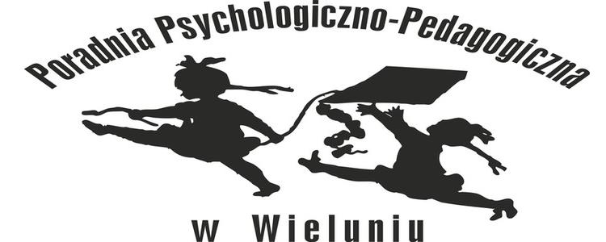



**Regulamin konkursu**

*„ Można żyć inaczej – pandemia oczami nastolatka”*

**I Organizatorzy konkursu**

* **Starosta Wieluński**
* **Poradnia Psychologiczno – Pedagogiczna w Wieluniu**
* **Powiatowa Biblioteka Publiczna w Wieluniu**

**II Cele konkursu**

1. Umiejętność konstruktywnego dzielenia się metodami radzenia sobie   
   z izolacją, sytuacjami trudnymi oraz ze związanym z tym stresem.
2. Promowanie postaw prozdrowotnych.
3. Pobudzanie wyobraźni i aktywności oraz chęci do tworzenia plastycznej wypowiedzi.
4. Nabywanie wiedzy o różnorodnych technikach plastycznych.
5. Rozwijanie manualnych umiejętności plastycznych.
6. Prezentacja dorobku artystycznego dzieci i młodzieży z różnych placówek oświatowych.

**III Warunki udziału w konkursie**

1. Konkurs jest adresowany do indywidualnych uczestników – uczniów szkół ponadpodstawowych   
(15–19 lat).

2. Warunkiem udziału w konkursie jest przesłanie lub osobiste dostarczenie do Poradni Psychologiczno – Pedagogicznej w Wieluniu, WŁASNORĘCZNIE WYKONANYCH PRAC (w przypadku fotografii wymagana zgoda dotycząca zamieszczonego wizerunku), przedstawiających w oryginalny sposób radzenie sobie z izolacją, sytuacjami trudnymi oraz ze związanym z tym stresem w czasie pandemii.

3. Każdy uczestnik może przesłać jedną pracę.

4. Prace (wyłącznie indywidualne) mogą być wykonane w dowolnej technice. Maksymalny format prac, to format A3/A4.

4. Każda praca musi być opatrzona opisem (tytuł, nazwisko i imię autora, klasa, nazwa i adres szkoły, nazwisko opiekuna, jeżeli prace wykonane były pod kierunkiem nauczyciela) według załączonej karty zgłoszeniowej.

Prace wraz z oświadczeniami opiekunów prawnych należy przesłać lub dostarczyć w nieprzekraczalnym terminie do dnia 15 marca 2021r. (tj. poniedziałek) na adres: Poradnia Psychologiczno – Pedagogiczna   
w Wieluniu, ul. Śląska 23a, 98-300 Wieluń Kontakt telefoniczny: 43 843 45 20, e-mail: [sekretariat@poradnia.wielun.pl](mailto:sekretariat@poradnia.wielun.pl). Rozstrzygnięcie konkursu nastąpi w dniu 19 marca 2021r. (tj. poniedziałek). O dokładnym terminie laureaci i wyróżnieni zostaną powiadomieni telefonicznie. Lista laureatów konkursu zostanie zamieszczona na stronie internetowej poradni [www.poradnia.wielun.pl](http://www.poradnia.wielun.pl). oraz stronie internetowej biblioteki [www.biblioteka.powiat.wielun.pl](http://www.biblioteka.powiat.wielun.pl).

Laureaci konkursu otrzymają nagrody rzeczowe, wyróżnienia i dyplomy.

**Uwaga! Prac nadesłanych i dostarczonych na konkurs nie odsyłamy, zostają one nieodpłatną własnością placówki organizującej konkurs.**

Koordynatorzy konkursu: Paulina Małolepsza i Donata Sitek.